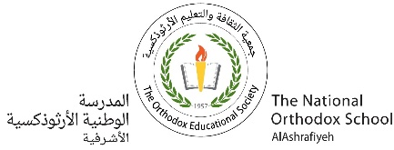مهمّة (1) في مادّة العلوم

سامح صافح ابتسم

الصّفّ الثّاني الأساسيّ

الاسم : التّاريخ : / /

**السّؤال الأوّل :-**

**أصنّفُ الحيواناتَ الآتية حسب طريقة تكاثرها :-**

**العصفور – النّمر – الأسد – الطّاووس – الدّلفين – سمكة**

**– الضّفدع**

|  |  |
| --- | --- |
| **بالبيض** | **بالولادة** |
|  |  |
|  |  |
|  |  |
|  |  |

**السّؤال الثّاني :-**

**أرتّب دورةَ حياةِ النّبات مستخدمًا الأرقام :-**

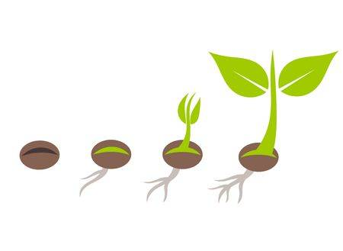



**السّؤال الثّالث :-**

**تخيّل أنّك ذهبت إلى حديقة الحيوان و فجأة ظهر أسد ماذا تفعل ؟**

**السّؤال الرّابع :-**

**أصل الحيوان بطريقة حركته المناسبة :-**

**سمكة السّباحة**

**نمر القفز**

**أرنب الجري**

**نسر الزّحف**

**سحلية الطّيران**

**السّؤال الخامس :-**

**أرسم حول الحيوانات التي تتغذى على النّباتات :-**

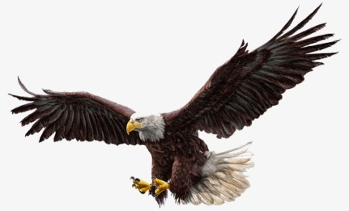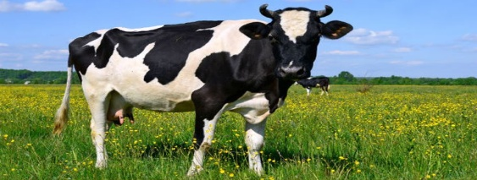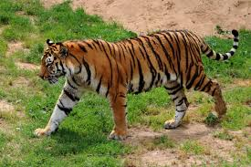

نورا أبومريم

**انتهت الأسئلة**

**نورا ابومريم**